把握守正与创新的辩证统一 —— 推进中国式现代化需要处理好的若干重大关系③（思想纵横）

夏锦文 [人民日报理论](javascript:void(0);)

**人民日报理论**

微信号 rmrbllb

功能介绍 增强理论思维，把握事物本质。

2023-05-04[原文](https://mp.weixin.qq.com/s?__biz=MzA5NTMzMDgzMA==&mid=2735291485&idx=2&sn=3a8b97abddb16151d021b80239519e58&chksm=9fa8b3dcc1ad34d679a0abdf766692ed192edd37ad15569397472deb35be8d5bf00122aa4b0f&scene=27#wechat_redirect&cpage=50) 发表于

收录于合集

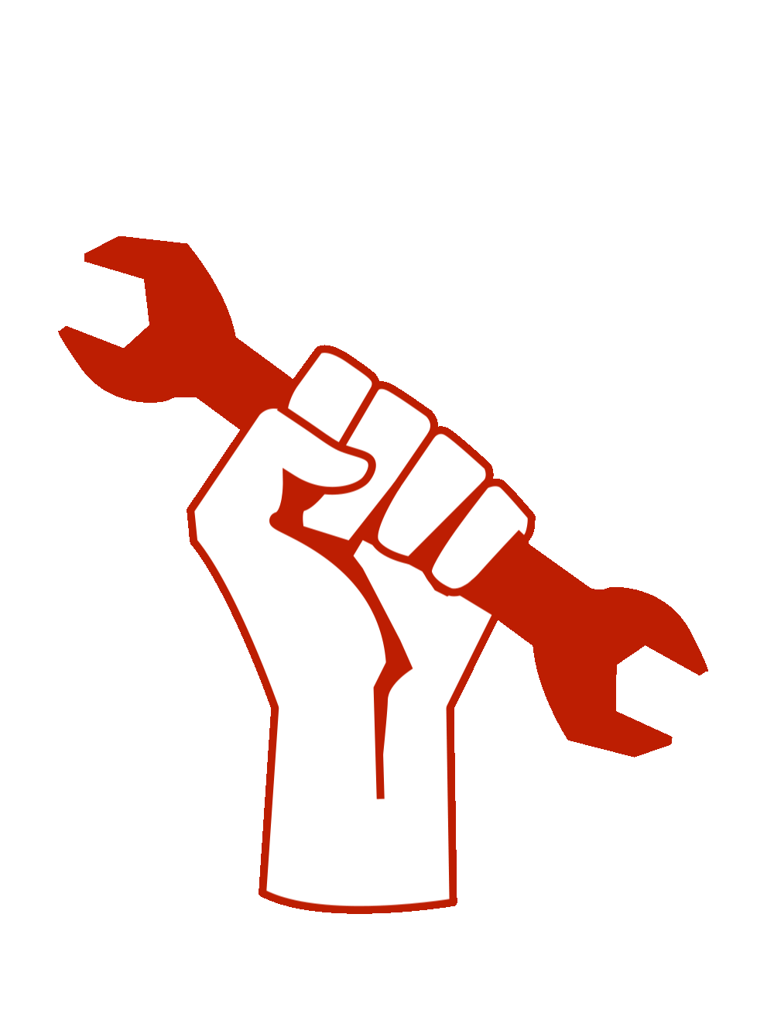

　　守正创新是新时代的鲜明气象，也是习近平新时代中国特色社会主义思想的显著标识。在学习贯彻党的二十大精神研讨班开班式上，习近平总书记对推进中国式现代化需要处理好的若干重大关系作出深刻阐释、提出明确要求，其中之一就是正确处理好守正与创新的关系。这既是对推进中国式现代化提出的重要要求，也是对我们党探索现代化成功经验的深刻总结。

 　　守正与创新相辅相成、辩证统一。“正”可以理解为事物的内在规定和质的要求，“新”可以理解为新的理论认识和创造性实践探索。守正创新，就是根据事物发展的内在要求，在遵循客观规律的基础上形成新判断、进行新创造、推动新进步。守正创新既是对中华优秀传统文化中恪守正道、革故鼎新观念的传承和弘扬，也是我们党推进理论创新、进行实践创造的重要经验。

 　　实现现代化是近代以来中华民族孜孜以求的梦想。一百多年来，中国共产党团结带领中国人民矢志不渝追求民族复兴，不断探索现代化道路。经过数代人不懈努力，我们走出了中国式现代化道路。我们党领导人民不仅创造了世所罕见的经济快速发展奇迹和社会长期稳定奇迹，而且成功推进和拓展了中国式现代化，创造了人类文明新形态。中国式现代化既基于自身国情、又借鉴各国经验，既传承历史文化、又融合现代文明，既造福中国人民、又促进世界共同发展，是我们强国建设、民族复兴的康庄大道，也是中国谋求人类进步、世界大同的必由之路。

 　　习近平总书记强调：“要守好中国式现代化的本和源、根和魂”。新时代，以习近平同志为核心的党中央提出分两步走在本世纪中叶建成富强民主文明和谐美丽的社会主义现代化强国，深入回答了中国式现代化一系列重大理论和实践问题，深刻阐释了中国式现代化的中国特色、本质要求、重大原则等。实践证明，中国式现代化道路行得通、走得远，是强国建设、民族复兴的唯一正确道路。守正，就要在推进中国式现代化进程中，守好这些中国特色、本质要求、重大原则，坚持党的基本理论、基本路线、基本方略，坚持党的十八大以来的一系列重大方针政策，确保中国式现代化的正确方向，不断开创中国式现代化新局面。

 　　同时，推进中国式现代化是一项前无古人的开创性事业、探索性事业，还有许多未知领域，需要我们在实践中去大胆探索。我们要紧跟时代步伐，顺应实践发展，以满腔热忱对待一切新生事物，不断拓展认识的广度和深度。把创新摆在国家发展全局的突出位置，顺应时代发展要求，积极识变应变求变，大力推进理论创新、实践创新、制度创新、文化创新以及其他各方面创新，不断开辟发展新领域新赛道，不断塑造发展新动能新优势。进一步激发全社会干事创业的活力，营造干部敢为、地方敢闯、企业敢干、群众敢首创的好环境好生态，让创新创造的活力充分涌流、竞相迸发。

 　　守正才能不迷失方向、不犯颠覆性错误，创新才能把握时代、引领时代。我们要正确处理好守正与创新的关系，在守正中把稳舵盘、保持航向，在创新中寻求突破、扬帆远航，更好地以中国式现代化全面推进中华民族伟大复兴。

本期编辑：梁宇

### 精选留言

用户设置不下载评论